OBEC VOJKOVICE

Obecně závazná vyhláška
obce Vojkovice
č. 2/2011,

kterou se stanovují pravidla pro pohyb psů na veřejném prostranství v obci Vojkovice
a vymezují prostory pro výcvik a volné pobíhání psů

Zastupitelstvo obce Vojkovice se na svém zasedání dne 18.4.2011 usneslo vydat na základě
ust. § 24 odst. 2 zákona č. 246/1992 Sb., na ochranu zvířat proti týrání, ve znění pozdějších předpisů, a v souladu s ust. § 10 písm. d), § 35 a § 84 odst. 2) písm. h) zákona č. 128/2000 Sb., o obcích (obecní zřízení), ve znění pozdějších předpisů, tuto obecně závaznou vyhlášku:

Čl. 1
Pravidla pro pohyb psů na veřejném prostranství

- Stanovují se následující pravidla pro pohyb psů na veřejném prostranství1) v obci:
- na veřejných prostranstvích v obci je možný pohyb psů pouze na vodítku
- na veřejných prostranstvích v obci se zakazuje výcvik psů
- Splnění povinností stanovených v odst. 1 zajišťuje fyzická osoba, která má psa
na veřejném prostranství pod kontrolou či dohledem2).

Čl. 2
Vymezení prostor pro výcvik a pro volné pobíhání psů

- Pro volné pobíhání psů se vymezují následující prostory:pozemek parc.č. 791/2 ostatní plocha – neplodná půda o výměře 352 m² k.ú. Vojkovice
- Výcvik psů se povoluje na pozemku parc.č. 170/1 k.ú. Vojkovice o výměře 13.537 m², tj. na cvičišti Kynologického klubu Vojkovice.
- Volné pobíhání psů v prostorech uvedených v odst. 1 je možné pouze pod neustálým dohledem a přímým vlivem osoby doprovázející psa.

Čl. 3
Účinnost

Tato obecně závazná vyhláška nabývá účinnosti 15. dnem po dni jejího vyhlášení.

Petr T e s a r č í k Hana S o b k o v á
místostarosta starostka obce

Vyvěšeno na úřední desce dne: 19.4.2011
Zveřejněno způsobem umožňující vzdálený přístup:19.4.2011
Sejmuto z úřední desky dne:

Příloha č. 1 k Obecně závázné vyhlášce obce Vojkovice č. 2/2011, kterou se stanovují pravidla pro pohyb psů na veřejném prostranství v obci Vojkovice a vymezují se prostory pro výcvik a volné pobíhání psů

- pozemek parc.č. 791/2 k.ú. Vojkovice určen pro volný pohyb psů se nachází u komunikace
směr Dobratice

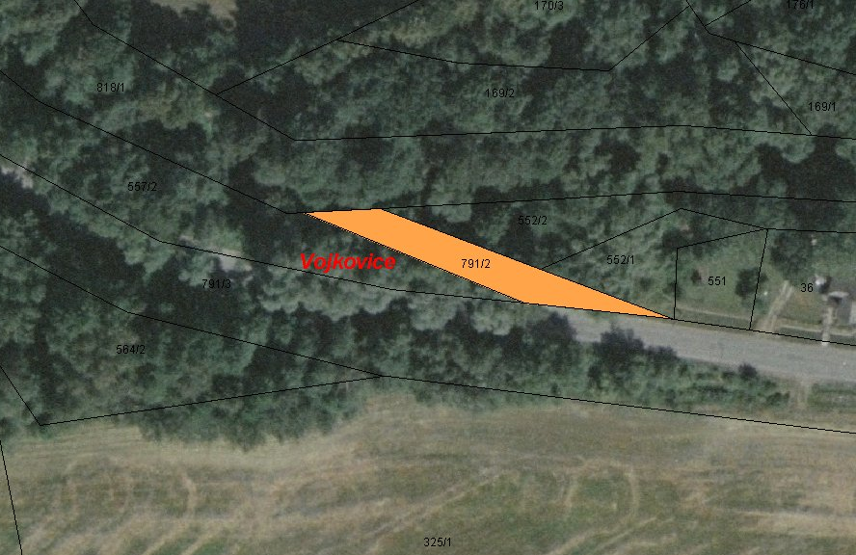
- pozemek parc.č. 170/1 k.ú. Vojkovice se nachází vedle komunikace II. třídy směr Český Těšín, vedle
budovy bývalé školy ve Vojkovicích.

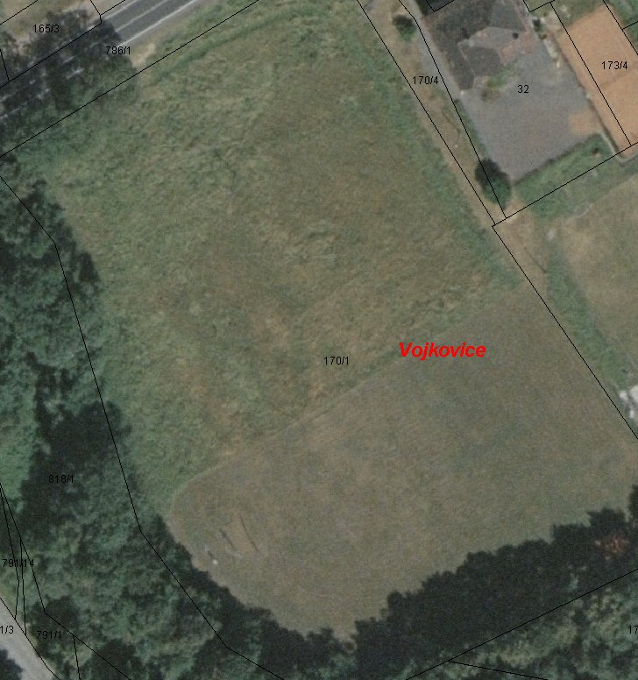

1) § 34 zákona č. 128/2000 Sb., o obcích (obecní zřízení), ve znění pozdějších předpisů.
2) Fyzickou osobou se rozumí např. chovatel psa, jeho vlastník či doprovázející osoba.

